МИНИСТЕРСТВО ЦИФРОВОГО РАЗВИТИЯ, СВЯЗИ И МАССОВЫХ
КОММУНИКАЦИЙ РОССИЙСКОЙ ФЕДЕРАЦИИ
Ордена Трудового Красного Знамени федеральное государственное бюджетное
образовательное учреждение высшего образования
«Московский технический университет связи и информатики»
Факультет «Кибернетики и информационной безопасности»
Кафедра «Интеллектуальные системы в управлении и автоматизации»
Итоговая работа
по дисциплине «Интернет вещей и индустриальные сервисы»
на тему «***»

Выполнил:
студент 4 курса
группы БЭИ2001
ФИО

Проверила:
ассистент каф. ИСУиА
Хохлова М.В.

Москва 2024
Содержание
Введение 3
Раздел 1. Анализ разработок по направлению систем электронного контроля на базе технологий RFID 6
1.1 Система технологии RFID 6
1.2 Функциональные требования к действующему макету электронного контроля 7
Выводы 8
Раздел 2. Проектирование аппаратной части макета электронного контроля 9
2.1 Архитектура и принцип работы макета 9
2.2 Подбор элементной базы 10
2.3 Сборка действующего макета 11
Выводы 12
Раздел 3. Разработка программного обеспечения для действующего макета электронного контроля 13
3.1 Архитектура разрабатываемого программного обеспечения 13
3.2 Реализация программного обеспечения 14
3.3 Тестирование работы макета 16
Выводы 19
Заключение 20
Список использованной литературы 21
Приложение А 22
Приложение B 23

Введение
Современный промышленный и бизнес-секторы все больше ориентируются на автоматизацию и оптимизацию процессов для повышения эффективности и уменьшения издержек. Системы электронного контроля на базе RFID (Radio Frequency Identification) являются одним из наиболее перспективных направлений в этой области, благодаря своей способности обеспечивать быстрый и точный доступ к информации о объектах и процессах в режиме реального времени.
Цель данной курсовой работы - рассмотреть проект разработки систем электронного контроля на базе RFID, которые могут применяться в различных сферах деятельности, таких как промышленность, логистика, розничная торговля и медицина. Работа будет посвящена анализу основных принципов функционирования RFID-технологий, их преимуществам и недостаткам, а также методам их внедрения и использования в различных сферах.
В процессе выполнения работы будут рассмотрены различные технические и организационные аспекты проекта, такие как выбор оборудования, разработка программного обеспечения, настройка системы, обучение пользователей и т.д. Особое внимание будет уделено вопросам безопасности и конфиденциальности, а также анализу экономической эффективности и потенциальных выгод для бизнеса.
Работа будет представлять собой комплексный анализ проекта разработки систем электронного контроля на базе RFID, который может стать ключевым элементом оптимизации и автоматизации бизнес-процессов в различных отраслях экономики.

Раздел 1. Анализ разработок по направлению систем электронного контроля на базе технологий RFID (Обоснование зачем эта система, где используется, где можно применить)

1.1 Система технологии RFID
В современном мире развитие электронных технологий и автоматизации производства является одним из ключевых факторов, определяющих успешность и конкурентоспособность предприятия. Одним из направлений этого развития является внедрение систем электронного контроля, которые позволяют автоматизировать процессы контроля и управления технологическим оборудованием.
Одним из инновационных и перспективных решений в области электронного контроля является технология RFID (Radio Frequency Identification), которая позволяет определять и идентифицировать объекты при помощи радиочастотных сигналов. Системы электронного контроля на базе RFID являются активно развивающейся областью в науке и технике. Системы на базе RFID могут быть применены в самых различных сферах, от логистики и управления запасами до производства и контроля качества.
Любая RFID-система состоит из считывающего устройства (считыватель, ридер или интеррогатор) и транспондера (он же RFID-метка, иногда также применяется термин RFID-тег). По дальности считывания RFID-системы можно подразделить на системы:
- ближней идентификации (считывание производится на расстоянии до 20 см);
- идентификации средней дальности (от 20 см до 5 м);
- дальней идентификации (от 5 м до 300 м)
Большинство RFID-меток состоит из двух частей. Первая — интегральная схема (ИС) для хранения и обработки информации, модулирования и демодулирования радиочастотного (RF) сигнала и некоторых других функций. Вторая — антенна для приёма и передачи сигнала [3].
RFID-технологии применяются в различных областях, таких как логистика, складское хозяйство, производство, транспорт, медицина, безопасность и др. Системы контроля на основе RFID позволяют улучшить управление процессами, повысить эффективность использования ресурсов и снизить затраты на операции [3].
В настоящее время, RFID-технологии используются для следующих задач:
- идентификация и отслеживание товаров и материалов на производстве и в логистики;
- управление запасами на складах;
- контроль доступа и управление безопасностью на предприятиях и в организациях;
- мониторинг и управление цепочками поставок;
- отслеживание и контроль медицинских препаратов и оборудования в медицинских учреждениях;
- управление парковкой и транспортными потоками [2].
RFID-технологии также позволяют сократить количество ошибок в работе и снизить риски потерь и кражи. В то же время, разработка систем электронного контроля на базе RFID требует высокой квалификации специалистов в области разработки аппаратного и программного обеспечения, а также в области проектирования и оптимизации бизнес-процессов [5].

1.2 Функциональные требования к действующему макету электронного контроля
Цель собранного макета – смоделировать систему электронного контроля и реализовать автоматическое определение и идентификацию объектов по радиочастотным сигналам, а также производить контроль доступа к определенному объекту при помощи карточки с меткой. Если карточка верна, то на экране отображается сообщение "Access Granted", а зеленый светодиод загорается и сервомотор поворачивается, а если карточка не верна, то на экране отображается сообщение "Access Denied", красный светодиод загорается.
Собранный макет на базе RFID позволит автоматически идентифицировать объекты при помощи радиочастотных сигналов и контролировать доступ к определенным зонам. Если карточка, которую прикладывают к макету, верна, то система выдаст разрешение на доступ и откроет замок, в противном случае система запретит доступ.
Относительно реального объекта макет будет сильно уменьшен, так как сам электронный пропуск имеет огромные размеры.

Выводы
В ходе первого раздела удалось установить работу технологии RFID, рассмотреть в каких сферах применяется и чем может быть полезен; углубиться в систему этой технологии и понять примерный алгоритм работы данной системы; обозначить необходимые требования для разрабатываемого макета электронного контроля.

Раздел 2. Проектирование и реализация макета электронного контроля

2.1 Архитектура и принцип работы макета
Прикладывая пропуск к RFID метке (1), считывается сигнал, передаваемый в плату Arduino Uno, и запускается программа. Если серийный номер пропуска есть в переменной кода, загорается зеленый диод (2) и сервопривод (3) поворачивает реле. В противном случае загорается красный диод (2) и доступ к проходу закрывается. Так же все данные, полученные с RFID, передаются в монитор порта программы (разрешение пропуска или отказ).
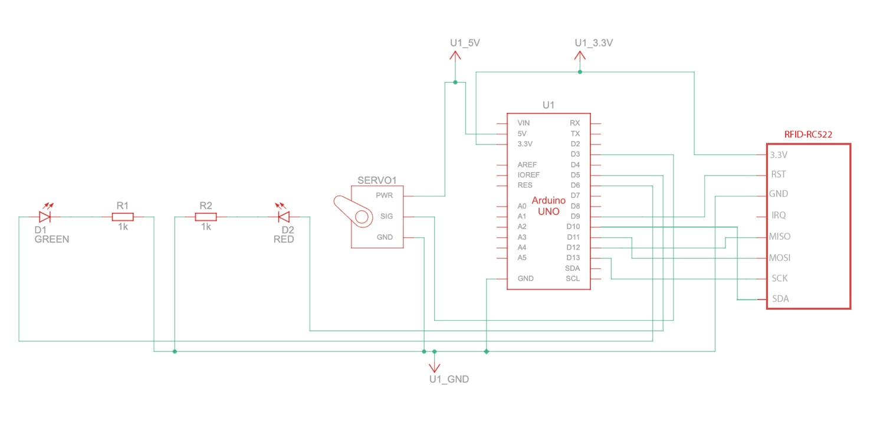
На рисунке 1 изображена принципиальная схема собранного макета.
Рисунок 1 – Принципиальная схема системы

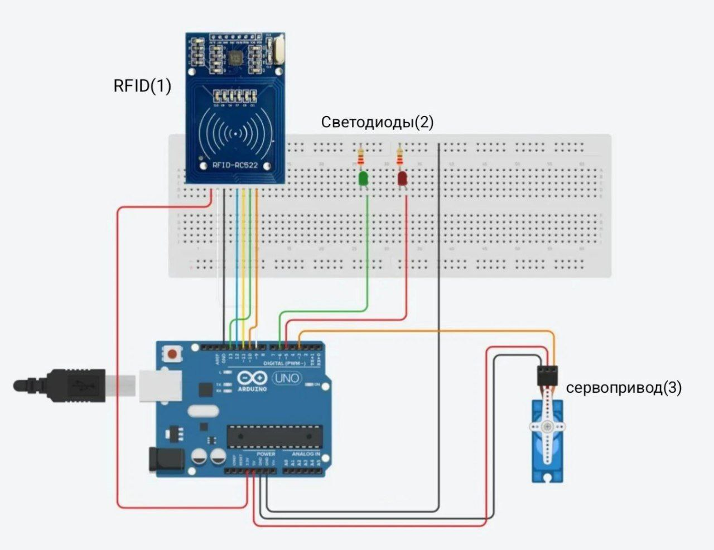
На рисунке 2 изображена монтажная схема системы
Рисунок 2 - Монтажная схема макета

2.2 Подбор элементной базы
Для контроля доступа и идентификации объектов можно использовать RFID-считыватель - устройство, предназначенное для чтения информации с RFID-меток. RFID-метки содержат уникальный код, который может быть считан с помощью RFID-считывателя и использован для идентификации объекта или доступа к ограниченным ресурсам.
Для данного условия подойдет RFID плата RC-522. Она работает с частотой 13.56 MHz и потребляет 3.3V. Дальность действия составляет 60мм, что подходит для нашего макета. Плата имеет множество интерфейсов:
- SDA – выбор ведомого;
- SCK –сигнал синхронизации;
- MOSI – передача от master к slave;
- MISO – передача от slave к master;
- RST – вывод для сброса;
- IRQ – вывод прерывания;
- GND – земля;
- VCC –питание 3.3 В. [7]
Так же понадобятся 2 светодиода. Для макета можно взять самый простой dip светодиод красного цвета и зеленого цвета.
Для имитации пропускной системы понадобится сервопривод. К примеру, модель SG-90. Период вращения у данной модели составляет 180 градусов, потребляемая мощность составляет 4.8 вольт [8].
В результате подбора элементной базы составлен перечень необходимого оборудования для реализации действующего макета электронного контроля (табл. 1) [4].
Таблица 1 – Перечень необходимого оборудования для реализации действующего макета
№ п/п | Наименование оборудования | Цена,руб. | Кол-во, шт. | Сумма,руб.
1. | RFID-плата | 210 | 1 | 210
2. | Плата UNO R3 | 400 | 1 | 400
3. | Соединительные провода | 190 | 14 | 190
4. | LED светодиод 5 мм | 20 | 2 | 40
5. | Макетная плата | 170 | 1 | 170
6. | Резистор 0,25 w | 25 | 2 | 50
7. | Сервопривод SG90 | 250 | 1 | 250
 | ИТОГО: |  |  | 1310

2.3 Сборка действующего макета
Для успешной работы системы необходимо грамотно подключать все датчики. Подключение светодиодов: одну ножку диода следует вывести на землю, а другую (предварительно добавив в схему резистор) на цифровой выход.
Далее следует подключение RFID платы: землю подключить к земле (GND) на плате Arduino, «+» к питанию, SDA к 10 пину, RST к 9 пину, SCK к 13 пину, MOSI к 11 пину, MISO к 12 пину, IRQ никуда не подключается.
После подключается сервопривод: землю и питание подключить к соответствующим портам Arduino, а аналоговый выход к 3 пину [1].

2.4 Архитектура разрабатываемого программного обеспечения
На рисунке 3 показана упрощенная блок-схема программы
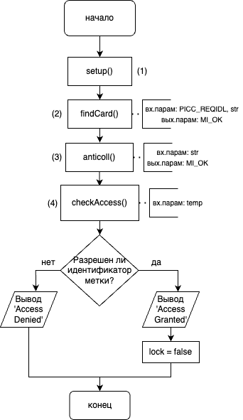
Рисунок 3 – Упрощенная блок-схема программы
До блока setup объявляются константы для выходов, устанавливаются значения допустимых RFID тегов, пины для светодиодов, а также позиции для сервопривода в закрытом и открытом положении (Листинг 1).

Листинг 1 - Объявление библиотек
RFID rfid(10, 9); //D10:контакт считывателя меток SDA. D9:контакт считывателя метки RST
unsigned char status;
unsigned char str[MAX_LEN]; //MAX_LEN равен 16: размер массива
String accessGranted [2] = {"310988016", "19612012715”}; //ID меток к которым есть допуск
int accessGrantedSize = 2; //Количество серийных номеров
int redLEDPin = 5;
int greenLEDPin = 6;
Servo lockServo;
int lockPos = 0; //Закрытая положение сервопривода
int unlockPos = 180; //Открытая положение сервопривода
boolean locked = true;
В блоке setup (1) обозначаются необходимые пины на плате Arduino UNO, функция Serial.begin считывает данные в монитор порта программы Arduino IDE, задаются значения HIGH или LOW для светодиодов и сервопривод переводится в закрытое положение. Код данного блока представлен в Листинге 2
Листинг 2 – Код блока setup()
void setup() {
Serial.begin(9600); //Вывод серийных номеров меток в serialMonitor
SPI.begin();//Запуск SPI-коммуникации со считывателем
rfid.init(); //Инициализация RFID ридера
pinMode(redLEDPin, OUTPUT);
pinMode(greenLEDPin, OUTPUT);
digitalWrite(redLEDPin, HIGH);
delay(200);
digitalWrite(greenLEDPin, HIGH);
delay(200);
digitalWrite(redLEDPin, LOW);
delay(200);
digitalWrite(greenLEDPin, LOW);
lockServo.attach(3);
lockServo.write(lockPos); //Перевод сервопривода в закрытое положение
Serial.println("Place card/tag near reader...");}

В блоке void loop() (Листинг 3), проверяется условие, обнаружен ли RFID-тег поблизости от считывателя. Эта проверка происходит с помощью функции findCard(PICC_REQIDL, str) (2), которая возвращает значение MI_OK, если тег обнаружен. Если тег обнаружен, в консоль выводится сообщение "Card found". Далее происходит чтение серийного номера тега с помощью функции anticoll(str) (3). Если чтение проходит успешно (возвращается MI_OK), то серийный номер записывается во временную переменную temp и выводится в консоль. Затем вызывается функция checkAccess(temp) (4), которая проверяет, является ли идентификатор тега допустимым для открытия доступа. После этого вызывается функция selectTag(str), которая блокирует тег, чтобы предотвратить повторное чтение, и цикл void loop() продолжает свою работу снова, ожидая обнаружения следующего тега. В конце блока вызывается функция halt(), которая отправляет тег в спящий режим. Полная блок-схема представлена в Приложении А.
Листинг 3 - Код блока loop()
void loop() {
if (rfid.findCard(PICC_REQIDL, str) == MI_OK){ //Ожидание приложения RFID метки
Serial.println("Card found");
String temp = "";
if (rfid.anticoll(str) == MI_OK){
Serial.print("The card's ID number is : ");
for (int i = 0; i < 4; i++) { //Чтение и вывод серийного номера RFID метки
temp = temp + (0x0F & (str[i] >> 4));
temp = temp + (0x0F & str[i]); }
Serial.println (temp);
checkAccess (temp);} //Проверка есть ли у метки доступ
rfid.selectTag(str);} //Блокировка карты для предотвращения избыточного чтения, удаление строки заставит скетч читать карты непрерывно
rfid.halt();}

Функция checkAccess(temp) используется для проверки, допустимо ли открытие замка с помощью идентификатора тега temp. Переменная granted устанавливается в false в начале функции. Затем происходит проверка, содержится ли temp в массиве идентификаторов accessGranted. Если идентификатор тега обнаружен, в консоль выводится сообщение "Access Granted" и переменная granted устанавливается в true. Далее происходит проверка состояния замка, определяемого переменной locked. Если замок закрыт (переменная locked установлена в true), то он открывается (с помощью сервопривода lockServo и функции write(unlockPos)), и переменная locked устанавливается в false. Если же замок открыт (переменная locked установлена в false), то он закрывается (с помощью сервопривода lockServo и функции write(lockPos)), и переменная locked устанавливается в true. Затем происходит последовательное включение и выключение зеленого светодиода (переменная greenLEDPin) в течение 800 мс для сигнализации успешного открытия замка. В консоль выводится сообщение "Access Denied", а затем происходит последовательное включение и выключение красного светодиода (переменная redLEDPin) в течение 800 мс для сигнализации неудачной попытки открытия замка. В конце функции нет возвращаемого значения, и управление возвращается в основной цикл void loop(). Данный блок кода представлен в Приложении B.

2.5 Тестирование работы макета
Чтобы убедиться, что макет работает правильно – протестируем его. Подключим плату Arduino к компьютеру и загрузим программу (Рисунок 4).
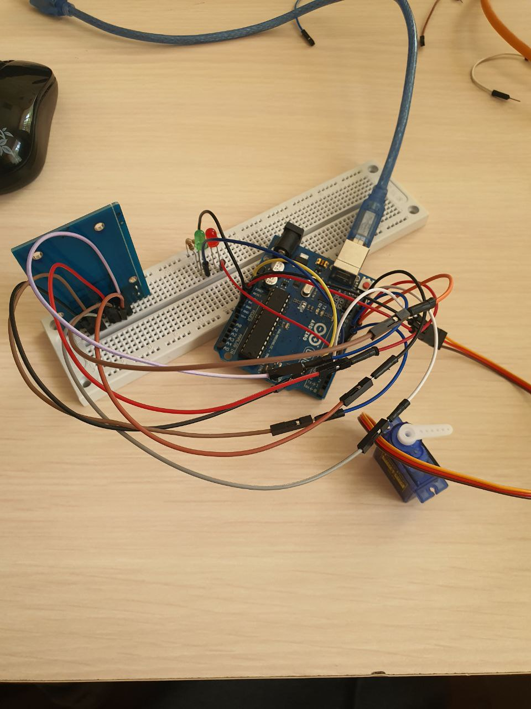
Рисунок 4 – Собранный макет

К RFID плате приложена карта, с которой допускается доступ, загорается зеленый светодиод и сервопривод поворачивает реле (Рисунок 5).
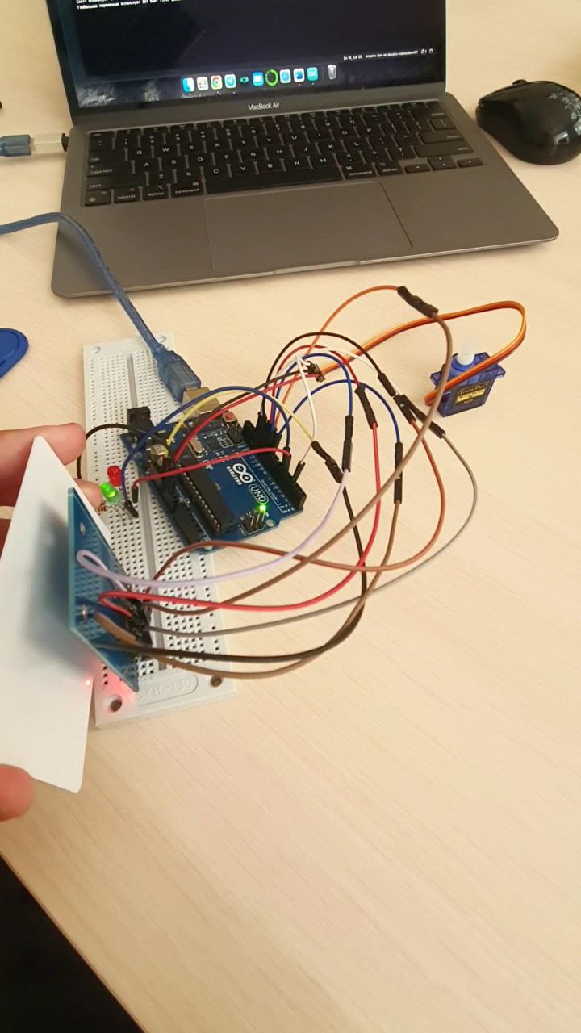
Рисунок 5 – Светящийся диод после выполнения условия
К RFID плате приложен жетон, у которого нет доступа, загорается красный светодиод и доступ запрещается (Рисунок 6)
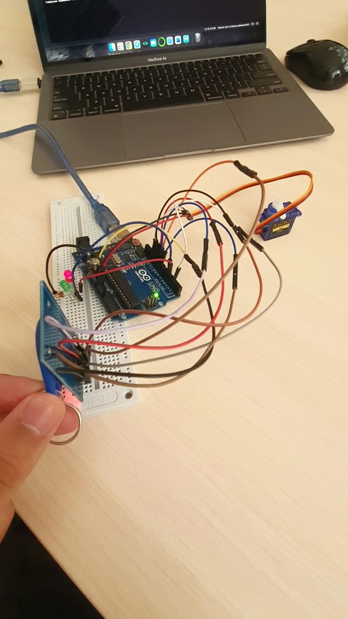

Рисунок 6 - Приложенный жетон, у которого нет доступа
Макет выполняет заданное условие и удовлетворяет заданным требованиям, следовательно работает исправно.

Выводы
В ходе третьего раздела удалось успешно разработать и протестировать макет системы RFID для контроля доступа; был разработан и собран макет, включающий RFID-считыватель, RFID-метку, реле и светодиоды; проведенные тесты подтвердили работоспособность системы.

Заключение
В ходе проделанной работы удалось разработать действующий макет системы электронного контроля на базе технологии RFID.
Были решены следующие задачи:
1) Проведен анализ принципа работы, устройства и современных направлений развития систем электронного контроля на базе RFID;
2) Сформированы функциональные требования к действующему макету системы электронного контроля;
3) Выполнено проектирование аппаратной части действующего макета, проведен подбор элементной базы, реализовано размещение элементов на каркасе макета;
4) Реализовано программное обеспечение для сбора и обработки данных с датчиков и устройств ввода информации, отправки данных на исполнительные устройства и устройства вывода информации.
Таким образом, разработка системы электронного контроля на базе RFID является перспективным направлением в области электронных технологий и автоматизации производства. В будущем можно рассмотреть возможность разработки более сложных систем контроля на базе RFID, которые будут учитывать более широкий спектр параметров технологического оборудования и позволят более точно контролировать его работу.

Список использованной литературы
- Arduino Based RFID Door Lock – Make Your Own. URL: https://www.the-diy-life.com/arduino-based-rfid-door-lock-make-your-own/ (дата обращения: 28.01.2023).
- RFID-технология: что это такое. Применение RFID URL: https://www.1cbit.ru/blog/rfid-tekhnologiya-chto-eto-takoe/ (дата обращения: 29.02.2023).
- RFID. URL: https://ru.wikipedia.org/wiki/RFID (дата обращения: 12.04.2023).
- Интернет-магазин Яндекс.Маркет [2012—2023]. URL: https://market.yandex.ru/ (дата обращения: 30.04.2023).
- RFID технология – стандарты и протоколы, сферы применения, преимущества. URL: https://scanport.ru/blog/rfid-tehnologiya-standarty-i-protokoly-sfery-primeneniya-preimushhestva// (дата обращения: 02.05.2023).
- Arduino Based RFID Door Lock - Make Your Own [обучающее видео] // YouTube 28.01.2020 (https://www.youtube.com/ watch?v=_9unR083OPY) Просмотрено: 05.04.2023.
- RFID модуль RC522. URL: https://3d-diy.ru/wiki/arduino-moduli/rfid-modul-rc522/ (дата обращения: 03.05.2023).
- SG90 servo. URL: https://www.chipdip.ru/product/sg90-analog-servo/ (дата обращения: 03.05.2023).
- ГОСТ 7.32-2001. Издания. Отчет о научно-исследовательской работе. Структура и правила оформления. [Текст]. – Введен ГОСТ 7.32-91; введ. 2006 – Минск: Межгос. совет по стандартизации, метрологии и сертификации; М. : изд-во стандартов, сор. 2001. – 3 с. – (Система стандартов по информации, библиотечному и издательскому делу).
- ГОСТ 7.0.100-2018. Издания. Библиографическая запись. Библиографическое описание. Общие требования и правила составления. [Текст]. введ. 2018-12-03. – Москва: Стандартинформ; - (Система стандартов по информации, библиотечному и издательскому делу).
- ГОСТ 7.82-2001. Издания. Библиографическая запись. Библиографическое описание электронных ресурсов. Общие требования и правила составления. [Текст].

Приложение А
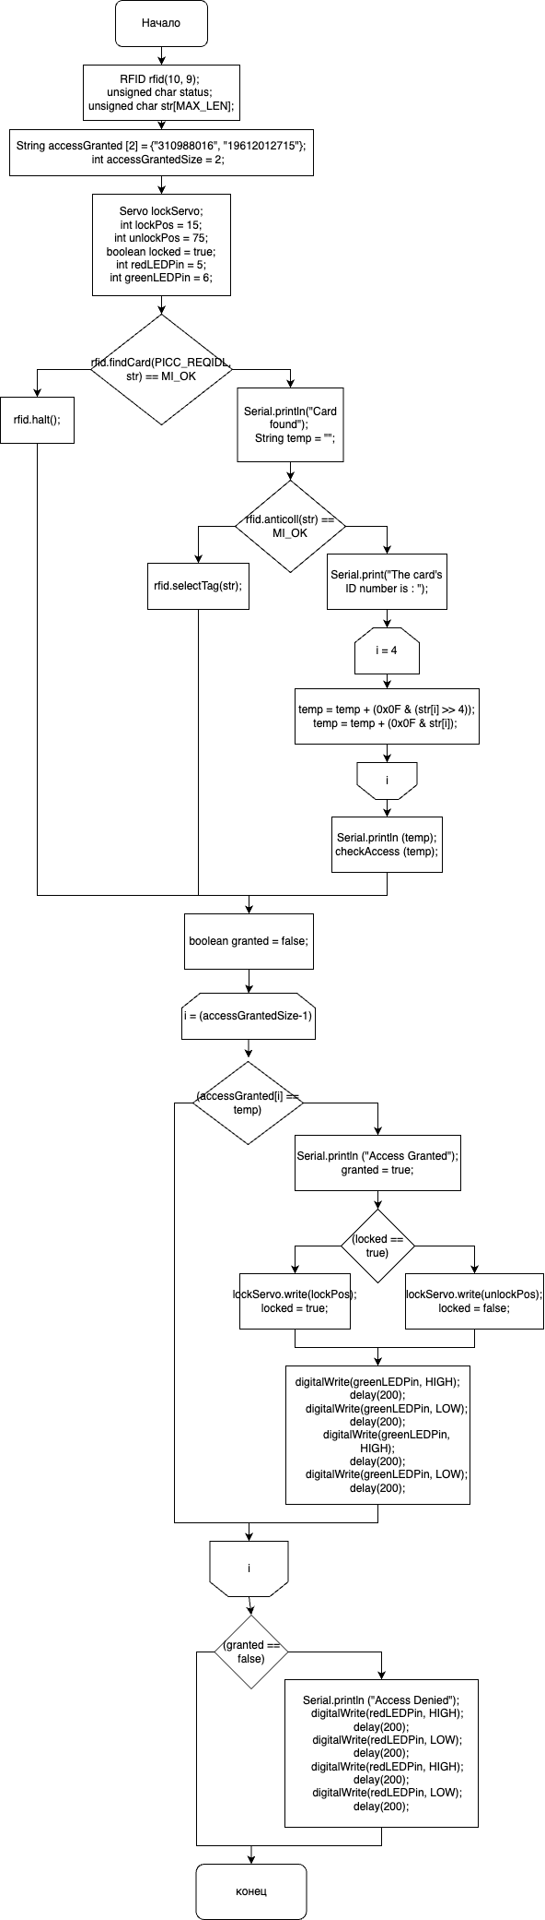
На рисунке 7 показана полная блок-схема программы
Рисунок 7 - Полная блок-схема программы

Приложение B
#include <SPI.h>
#include <RFID.h>
#include <Servo.h>

RFID rfid(10, 9); //D10:контакт считывателя меток SDA. D9:контакт считывателя метки RST
unsigned char status;
unsigned char str[MAX_LEN]; //MAX_LEN равен 16: размер массива
String accessGranted [2] = {"310988016", "19612012715”}; //ID меток к которым есть допуск
int accessGrantedSize = 2; //Количество серийных номеров
int redLEDPin = 5;
int greenLEDPin = 6;
Servo lockServo;
int lockPos = 0; //Закрытая положение сервопривода
int unlockPos = 180; //Открытая положение сервопривода
boolean locked = true;

void setup() {
Serial.begin(9600); //Вывод серийных номеров меток в serialMonitor
SPI.begin();//Запуск SPI-коммуникации со считывателем
rfid.init(); //Инициализация RFID ридера
pinMode(redLEDPin, OUTPUT);
pinMode(greenLEDPin, OUTPUT);
digitalWrite(redLEDPin, HIGH);
delay(200);
digitalWrite(greenLEDPin, HIGH);
delay(200);
digitalWrite(redLEDPin, LOW);
delay(200);
void loop() {
if (rfid.findCard(PICC_REQIDL, str) == MI_OK){ //Ожидание приложения RFID метки
Serial.println("Card found");
String temp = "";
if (rfid.anticoll(str) == MI_OK){ //Чтение и вывод серийного номера RFID метки
Serial.print("The card's ID number is : ");
for (int i = 0; i < 4; i++){
temp = temp + (0x0F & (str[i] >> 4));
temp = temp + (0x0F & str[i]);}
Serial.println (temp);
checkAccess (temp);} //Проверка есть ли у метки доступ
rfid.selectTag(str);}
rfid.halt();}

void checkAccess (String temp)//Функция для проверки того, зарегистрирован ли идентифицированный тег для разрешения доступа{

boolean granted = false;
for (int i=0; i <= (accessGrantedSize-1); i++){

if(accessGranted[i] == temp) //Если метка найдена, то перевести сервоприврод в открытое/закрытое положение {

Serial.println ("Access Granted");
granted = true;
if (locked == true)//Если сервопривод в закрытом положении, то перевести в открытое
{
lockServo.write(unlockPos);
locked = false;
}
else if (locked == false)//Если сервопривод в открытом положении, то перевести в закрытое
{
lockServo.write(lockPos);
locked = true;
}
digitalWrite(greenLEDPin, HIGH);
delay(200);
digitalWrite(greenLEDPin, LOW);
delay(200);
digitalWrite(greenLEDPin, HIGH);
delay(200);
digitalWrite(greenLEDPin, LOW);
delay(200);
}
}
if (granted == false) //Если приложена метка у которой нет доступа
{
Serial.println ("Access Denied");
digitalWrite(redLEDPin, HIGH); //Red LED sequence
delay(200);
digitalWrite(redLEDPin, LOW);
delay(200);
digitalWrite(redLEDPin, HIGH);
delay(200);
digitalWrite(redLEDPin, LOW);
delay(200);
}
}

